# 作业一：

一：

1.PubMed（<https://pubmed.ncbi.nlm.nih.gov/）：PubMed是美国国立生物技术信息中心（NCBI）提供的一个免费数据库，包含了生物医学文献的大量索引。可以在这里搜索和浏览生物医学领域的研究文章、临床试验、文献综述等。它提供了强大的搜索工具，允许按照关键词、作者、期刊等多种方式来查找文献。>

2.Google Scholar（[https://scholar.google.com/）：Google](https://scholar.google.com/%EF%BC%89%EF%BC%9AGoogle) Scholar是一个免费的学术搜索引擎，它涵盖了各种学科领域的学术文献。可以使用它来查找与你的研究方向相关的生物医学文章和研究。Google Scholar还提供了文献引用的信息，以及一些文章的全文链接，帮助更深入地了解相关研究。

二：

1.网站和数据库：PubMed，中国知网，谷歌学术, NCBI, RCSB.

2.关键词：子宫内膜癌（endometrial cancer）

3.总结介绍：其中PubMed上近五年有11290项相关研究；

中国知网近五年发表了4617篇文章，每年发表文章数量均衡；

谷歌学术共检索到33300条相关信息，其中包含引用。

目前公认的EC前驱病变只有两种：子宫内膜不典型增生/子宫内膜样上皮内瘤变（EAH/EIN）和浆液性上皮内癌，这种情况多年来没有改变。EC前兆的诊断是外科病理学实践的基石，早期诊断有助于EC相对良好的预后。复发性子宫内膜癌的诊断、评估、多学科联合诊疗（MDT）对选择治疗方案具有重要意义，初始治疗情况和复发情况是主要评估内容。局部复发可以行放疗或手术切除，广泛复发以化疗为主。化疗、放疗、手术是常规方式，而基于分子分型的内分泌治疗、免疫检查点抑制剂治疗及靶向治疗也有重要意义。原发性转移性/复发性子宫内膜癌患者预后较差，可用的治疗选择有限。目前的[治疗](https://www.sciencedirect.com/topics/medicine-and-dentistry/therapeutic-procedure)主要以铂类化疗为主。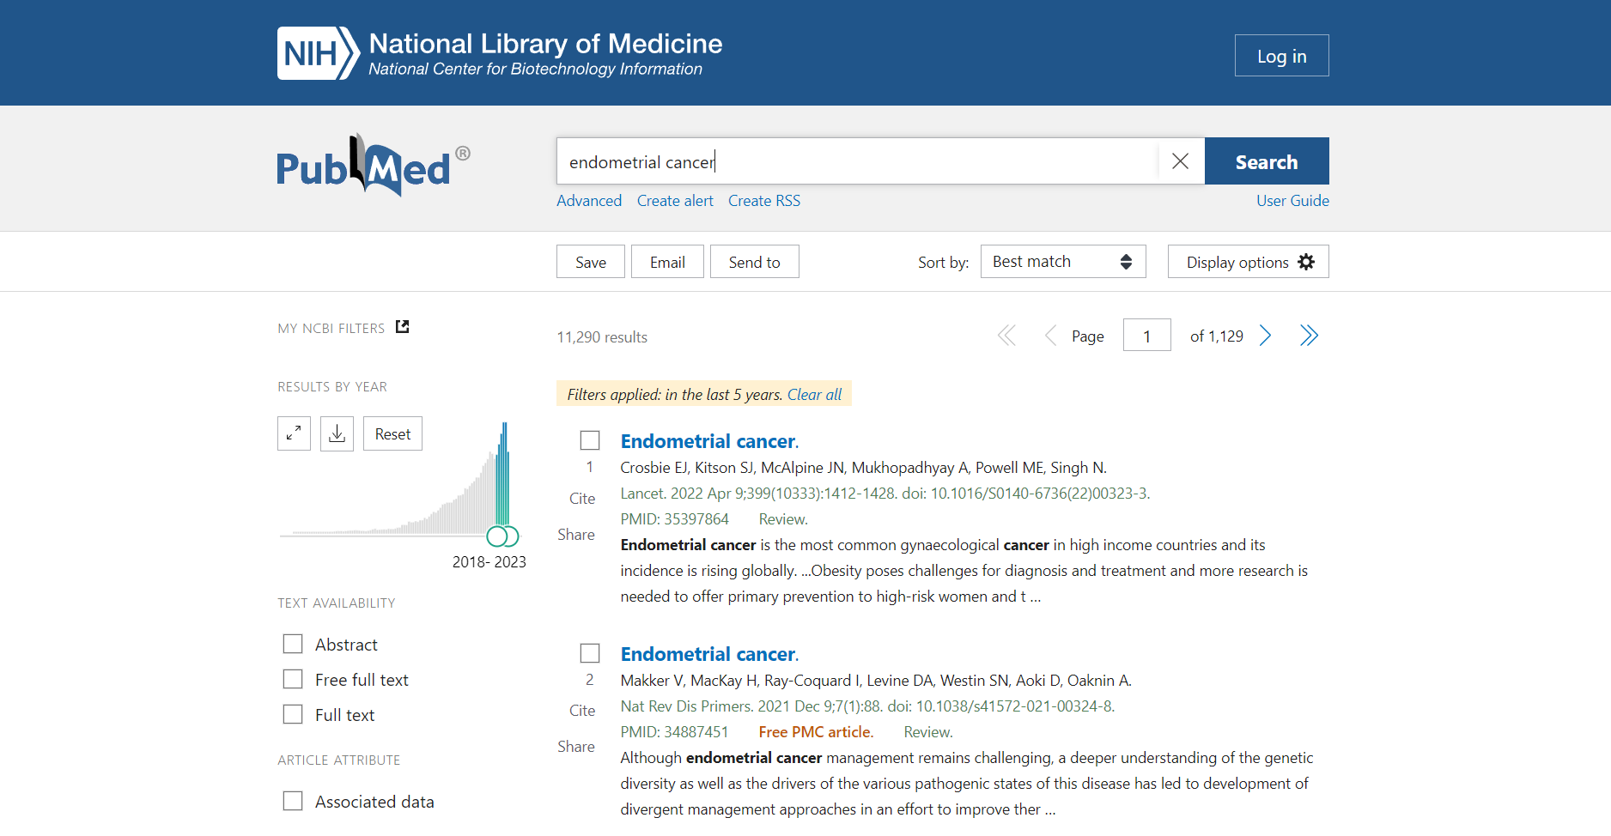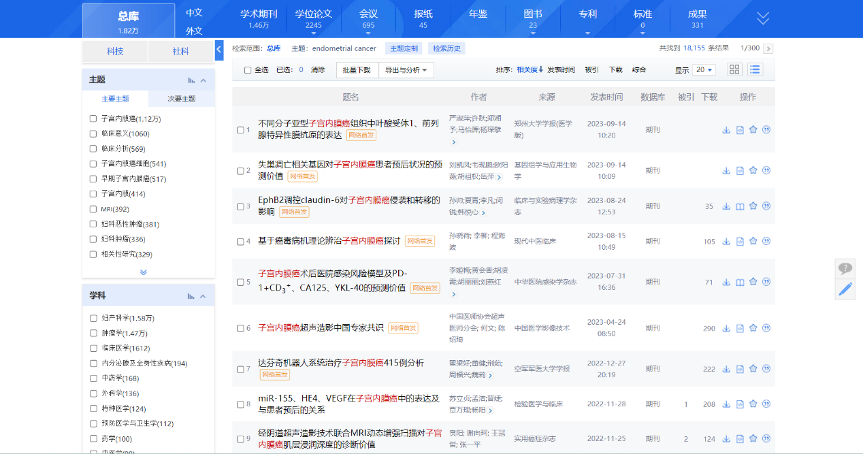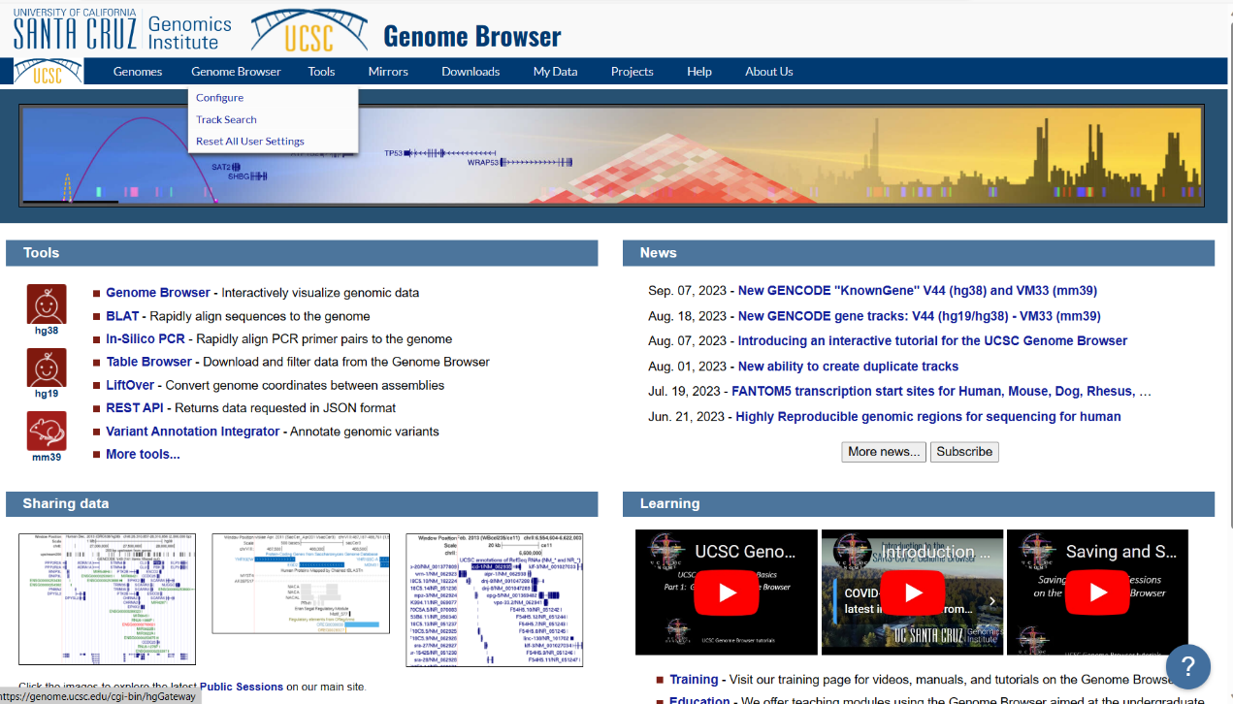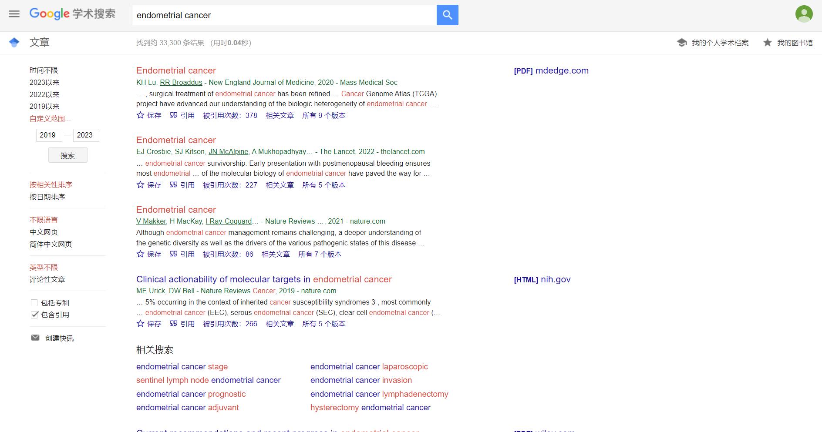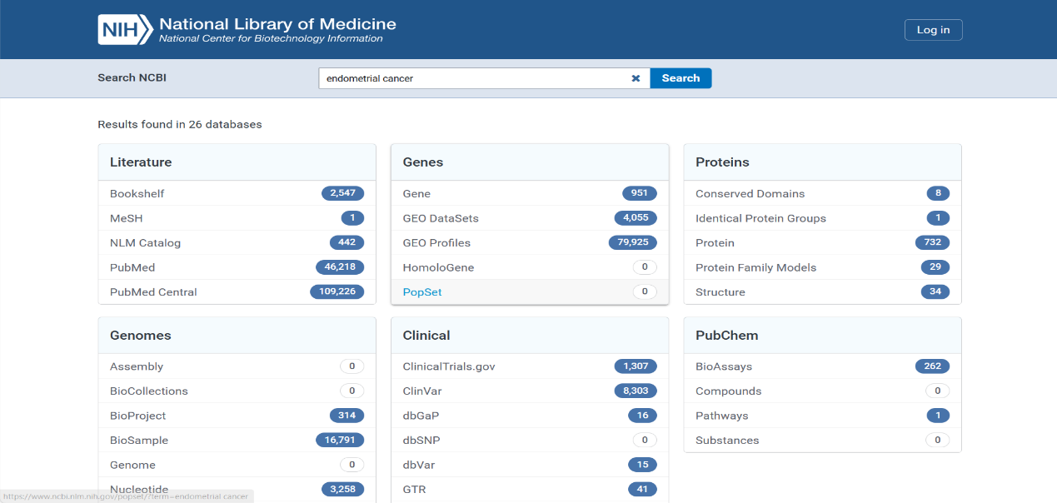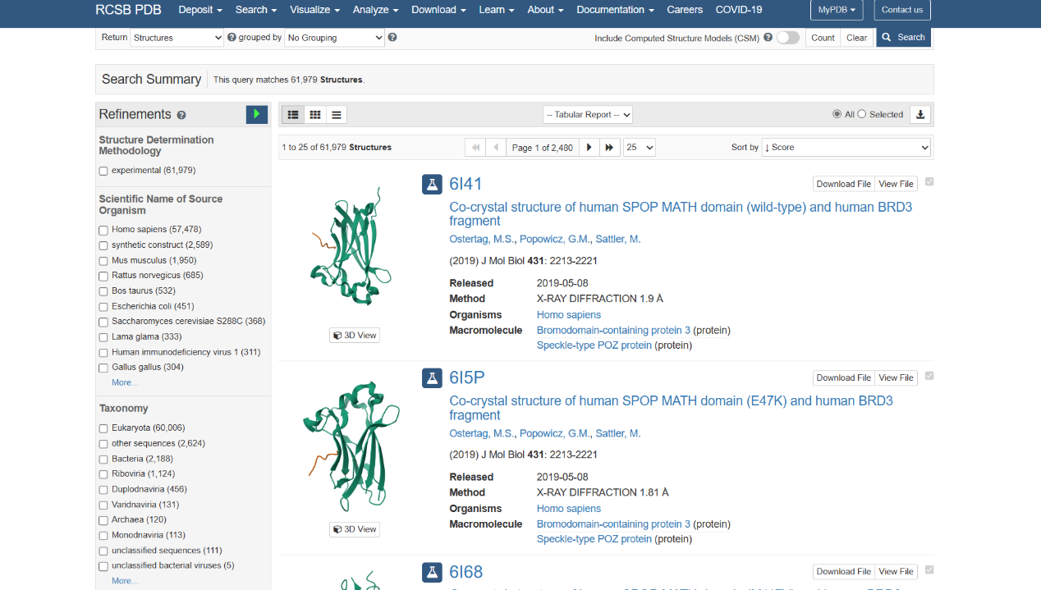

# 作业二

1.下载zotero及word插件

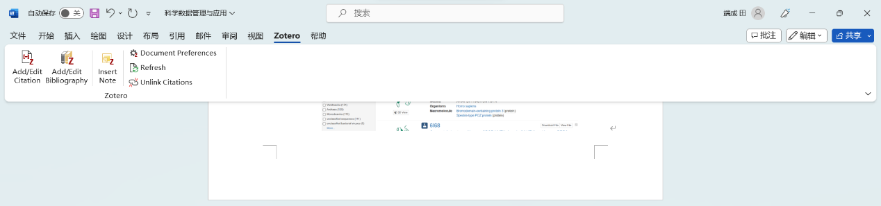2.建立研究方向相关文件夹

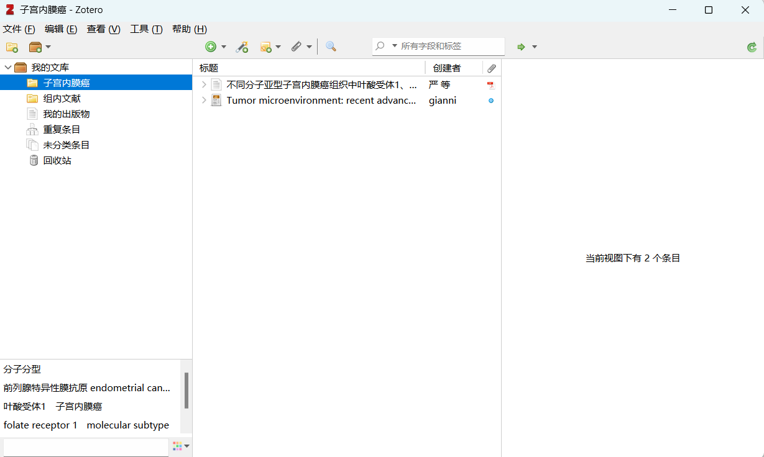

3．在chrome上下载zotero connector 插件，并导入文献信息及pdf

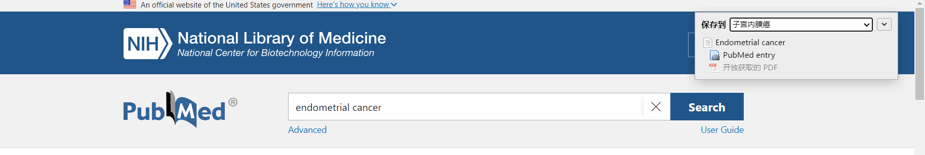

4. 运用zotero插入参考文献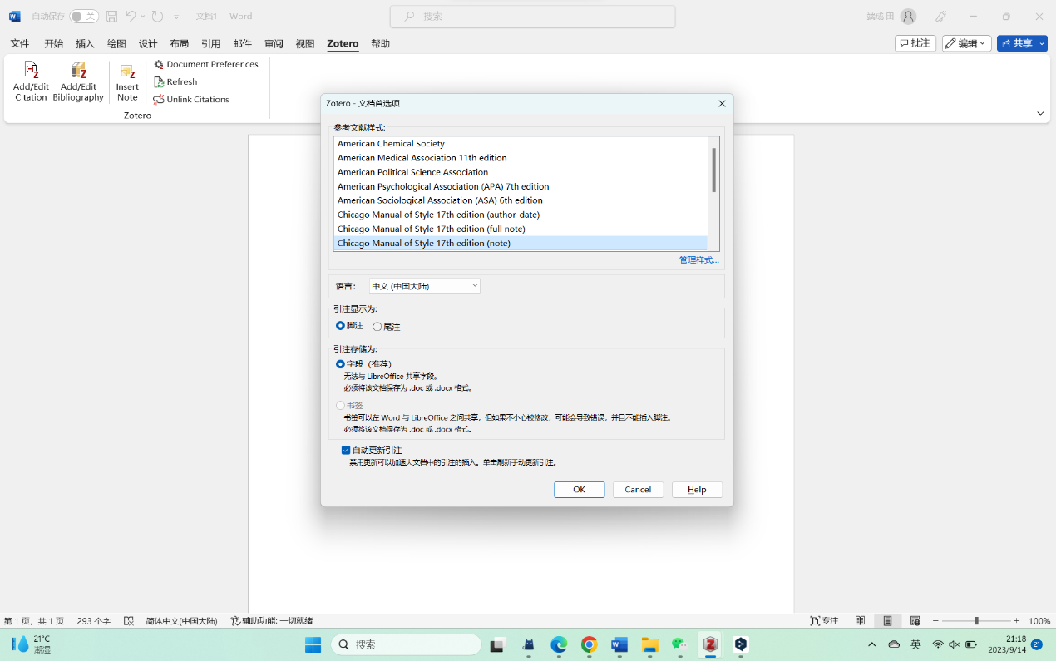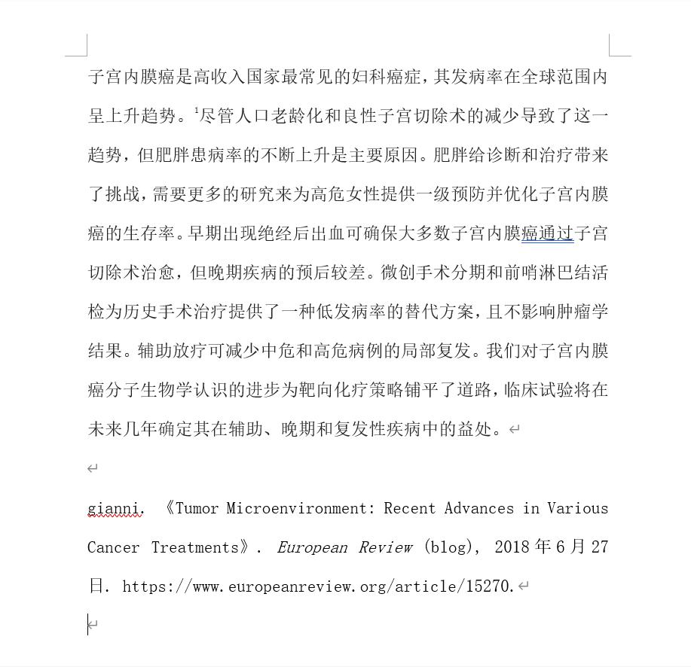

5. 刷新更新参考文献格式